МИНОБРНАУКИ РОССИИ
Санкт-Петербургский государственный
электротехнический университет
«ЛЭТИ» им. В.И. Ульянова (Ленина)
Кафедра КСУ

отчет
по лабораторной работе №3
по дисциплине «Теория оптимального управления»
Тема: «Метод покоординатного спуска (Гаусса-Зайделя)»

 |  | Цыкунова Н.В.
Студенты гр. 2491 |  | Недовизий А.И.
 |  | Сулинский Е.В.
Преподаватель |  | Калимов Д.В.

Санкт-Петербург
2025

Цель работы – реализовать метод покоординатного спуска для заданной функции

Описание работы и порядок ее выполнения
Для заданной тестовой функции и индивидуально заданной функции:
(тестовая функция для всех: 2x²+3y²)
- Сделать программу, реализующую заданную функцию
- Написать самостоятельно программу, которая строит трехмерную поверхность этой функции и линии уровня функции. Выбрать линии уровня так, чтобы было наглядно видно, как именно меняется функция. Сделать выводы о характере функции – выпуклость, унимодальность
- Задать начальную точку с экрана (3 разных точки – см таблицу) и выполнить покоординатный спуск с постоянным шагом
- Визуально оценить работу алгоритма, сделать выводы.
- Построить график изменения значения целевой функции он номера шага
- Изменить величину шага (см таблицу). Повторить поиск из тех же точек. Сделать выводы, построить график изменения значения целевой ф-ции и в этом случае
- Задать начальную точку (ту же, что в п 3) и выполнить скорейший покоординатный спуск
- Построить график изменения значения целевой функции от номера шага
Визуально оценить работу алгоритма, сделать выводы
Тестовая функция: 2x²+3y²
Заданная функция: 𝑥³ + 𝑦³ − 3𝑥y

Ход выполнения лабораторной работы
- Тестовая функция
𝑓(𝑥, 𝑦) = 2𝑥² + 3𝑦²
Код:
clear
clc
close all
[x,y] = meshgrid(-10:0.5:10, -10:0.5:10);
z = fun3(x,y);
figure(1);
mesh(x,y,z);
grid on;
hold on;
title('3D Surface');
xlabel('X');
ylabel('Y');
zlabel('Z');
figure(2);
contour(x,y,z,20);
grid on;
hold on;
title('Contour Plot');
xlabel('X');
ylabel('Y');
colorbar;

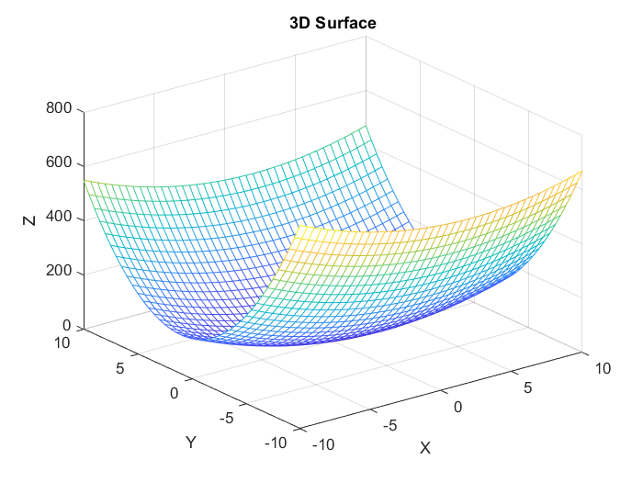
Рисунок 1 – График тестовой функции
Рисунок 2 – Линии уровня тестовой функции

Функция выпуклая и унимодальная

Покоординатный спуск с постоянным шагом 1
Рисунок 3 - Начальные координаты (-6;6)
Рисунок 4 - Начальные координаты (6;6)
Рисунок 5 - Начальные координаты (6;-6)
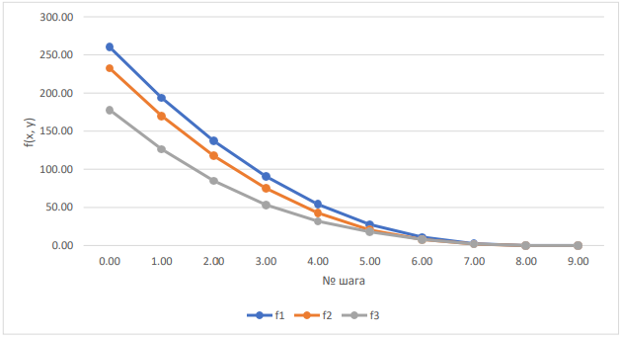
Рисунок 6 Зависимость функции от номера шага при различных начальных координатах.

По рис. 6 видно, что зависимость экспоненциальная, с каждым шагом значение функции уменьшается и различие между абсолютными значениями уменьшается до 8 шага, на котором достигается минимум.

Покоординатный спуск с постоянным шагом 2.
Рисунок 7 - Начальные координаты (-6;6)

Рисунок 8 - Начальные координаты (6;6)

Рисунок 9 - Начальные координаты (6;-6)
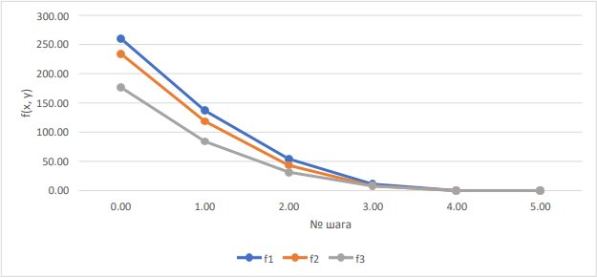
Рисунок 10 Зависимость функции от номера шага при различных начальных координатах.

По рис. 10 видно, что для достижения минимума потребовалось вдвое меньше шагов, чем при постоянном шаге равном 1.
Рисунок 11 - Начальные координаты (-6;6)

Рисунок 12 - Начальные координаты (6;6)
Рисунок 13 - Начальные координаты (6;-6)
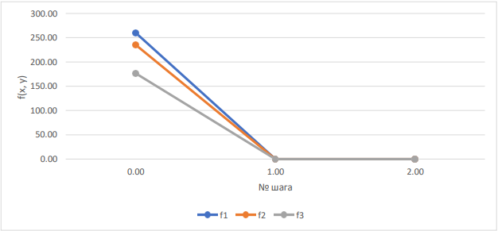
Рисунок 14 Зависимость функции от номера шага при различных начальных координатах
По рис. 14 видно, что скорейший покоординатный спуск достигает точки минимума за 2 шага.
- Заданная функция
𝑓(𝑥, 𝑦) = 𝑥³ + 𝑦³ – 3xy clear
clc
close all
[x,y] = meshgrid(-10:0.5:10, -10:0.5:10);
z = fun3(x,y);
figure(1);
mesh(x,y,z);
grid on;
hold on;
title('3D Surface');
xlabel('X');
ylabel('Y');
zlabel('Z');
figure(2);
contour(x,y,z,20);
grid on;
hold on;
title('Contour Plot');
xlabel('X');
ylabel('Y');
colorbar;
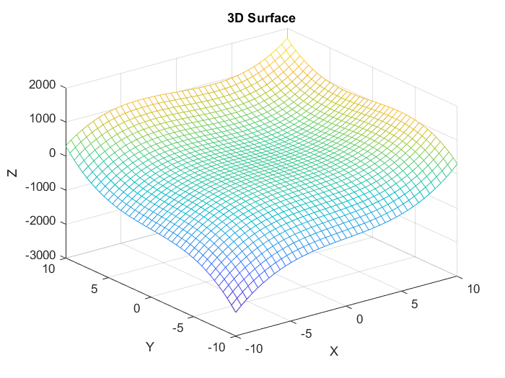
Рисунок 15 - График функции
Рисунок 16 - Линии уровня функции

Функция невыпуклая и неунимодальная.
Покоординатный спуск с постоянным шагом 1.
Рисунок 17 - Начальные координаты (-6;6)

Рисунок 18 - Начальные координаты (6;6)

Рисунок 19 - Начальные координаты (6;-6)
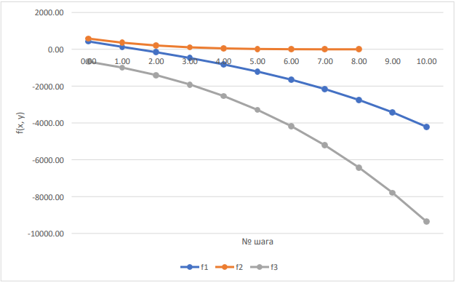
Рисунок 20 - Зависимость функции от номера шага при различных начальных координатах.

По рис. 20 видно, что алгоритм движется к глобальному минимуму, если не попадает на «плато» вблизи точки (0; 0), где застревает, как случилось при начальных координатах (6; 6), так как вблизи точки (0; 0) функция меняется незначительно, что приводит к удовлетворению критерия остановки. При других начальных точках алгоритм останавливался из-за превышения количества итераций.

Покоординатный спуск с постоянным шагом 2.

Рисунок 21 - Начальные координаты (-6;6)

Рисунок 22 - Начальные координаты (6;6)

Рисунок 23 - Начальные координаты (6;-6)

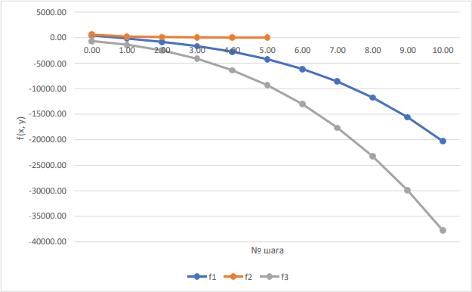
Рисунок 24 Зависимость функции от номера шага при различных начальных координатах

По рис. 24 видно, что при начальной точке (6;6) алгоритм достигает «плато» быстрее, чем при постоянном шаге 1. При других начальных точках алгоритм останавливался из-за превышения количества итераций, но значения функции увеличиваются относительно тех, что были при постоянном шаге 1.
Рисунок 25 - Начальные координаты (-6;6)

Рисунок 26 - Начальные координаты (6;6)

Рисунок 27 - Начальные координаты (6;-6)

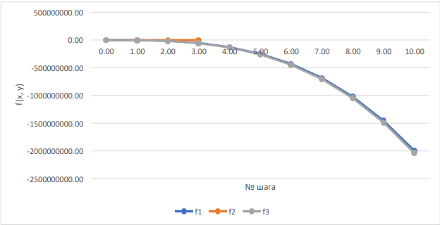
Рисунок 28 Зависимость функции от номера шага при различных начальных координатах.

По рис. 28 видно, что при начальной точке (6;6) алгоритм достигает «плато» быстрее, чем при любом постоянном шаге. При других начальных точках алгоритм останавливался из-за превышения количества итераций, но значения функции увеличиваются относительно тех, что были при любом постоянном шаге.

Вывод: В ходе данной лабораторной работы было проведено ознакомление с методами покоординатного спуска. В первой части работы была исследована унимодальная функция. По проведённым исследованиям видно, что количество шагов для нахождения минимума не зависит от координат начальной точки ни в одном из методов. Метод скорейшего покоординатного спуска требует наименьшего количества шагов для нахождения минимума. Количество требуемых шагов для нахождения минимума при использовании метода покоординатного спуска с постоянным шагом зависит от величины постоянного шага (теоретически с уменьшением шага увеличивается точность). Во второй части работы была исследована неунимодальная функция. Так как функция неунимодальная, то от выбора координат начальной точки зависит, где остановится алгоритм. Так при начальной точке (8; 6) все алгоритмы останавливались в близи точки локального минимума (0; 0), так как значение функции мало менялось рядом с ней. Как и в случае унимодальной функции, метод скорейшего спуска достигал локального минимума быстрее, чем метод покоординатного спуска с постоянным шагом, и увеличение постоянного шага ускоряло достижение точки минимума при использовании метода покоординатного спуска с постоянным шагом. При выборе других точек алгоритмы останавливались из-за превышения количества итераций, не достигнув точки глобального минимума, потому что достижение точки глобального минимума невозможно, так как 𝑓(𝑥, 𝑦) → −∞. Значение функции при остановке алгоритма было наименьшим при использовании метода скорейшего покоординатного спуска. 15 Резюмируя, метод скорейшего покоординатного спуска – лучший из изученных в данной лабораторной работе, так как требует наименьшего количества шагов для достижения минимума (теоретически без потери точности).

